Nama / NIM : Daffa Hafist Atha Kuncoro / 254311025
Kelompok : 3
Judul Projek PjBL : EduLearn

- Diskripsi Project PjBL :
Proyek PjBL yang dikembangkan adalah *EduLearn – Platform Pembelajaran Online Interaktif. Proyek ini dibuat berdasarkan **Sustainable Development Goals (SDG) 4, yaitu *Quality Education atau Pendidikan Berkualitas. SDG 4 bertujuan untuk mendukung akses terhadap pendidikan yang inklusif, merata, dan berkualitas bagi semua orang.

Pemasalahan :
Permasalahan yang menjadi dasar pengembangan proyek ini adalah masih terbatasnya akses siswa terhadap sumber belajar yang terorganisir dan mudah diakses. Siswa terkadang mengalami kesulitan dalam memahami materi pembelajaran karena membutuhkan sumber belajar tambahan di luar kegiatan pembelajaran di kelas. Selain itu, siswa juga memerlukan sarana untuk mengukur pemahaman mereka terhadap materi yang telah dipelajari serta tempat untuk bertanya dan berdiskusi ketika mengalami kesulitan.
Oleh karena itu, dibutuhkan sebuah platform pembelajaran online yang dapat menyediakan materi, latihan evaluasi, dan sarana komunikasi dalam satu website.

Target Pengguna :
Target pengguna dari website EduLearn adalah:
1. *Siswa*, sebagai pengguna utama yang dapat mengakses materi pembelajaran, mengerjakan kuis, dan mengikuti ruang diskusi.
2. *Guru*, yang dapat membantu menyediakan atau mengelola materi pembelajaran, membuat soal kuis, serta memberikan jawaban pada ruang diskusi.
3. *Admin*, yang bertugas mengelola data pengguna, materi, kuis, dan aktivitas diskusi pada website.

Tiga Fitur Utama :
1. Materi Pembelajaran
Fitur ini menyediakan berbagai materi pembelajaran yang dapat diakses oleh siswa. Materi dapat dikelompokkan berdasarkan mata pelajaran atau kategori tertentu agar lebih mudah dicari dan dipelajari. Dengan adanya fitur ini, siswa dapat belajar secara mandiri kapan saja dan di mana saja.
2. Kuis
Fitur kuis digunakan untuk mengukur pemahaman siswa setelah mempelajari suatu materi. Siswa dapat mengerjakan soal yang tersedia dan mengirimkan jawabannya melalui website. Setelah kuis selesai dikerjakan, sistem dapat menampilkan hasil atau nilai yang diperoleh sehingga siswa dapat mengetahui tingkat pemahamannya terhadap materi.

3. Ruang Diskusi
Fitur ruang diskusi digunakan sebagai sarana komunikasi antara siswa dan guru atau antar siswa. Pengguna dapat membuat pertanyaan mengenai materi yang belum dipahami, kemudian pengguna lain dapat memberikan jawaban atau tanggapan. Fitur ini diharapkan dapat menciptakan proses belajar yang lebih interaktif dan kolaboratif.

Dengan adanya ketiga fitur tersebut, website EduLearn diharapkan dapat membantu meningkatkan kualitas proses pembelajaran dan mendukung tujuan *SDG 4: Pendidikan Berkualitas*.

- Screenshoot Evidance :
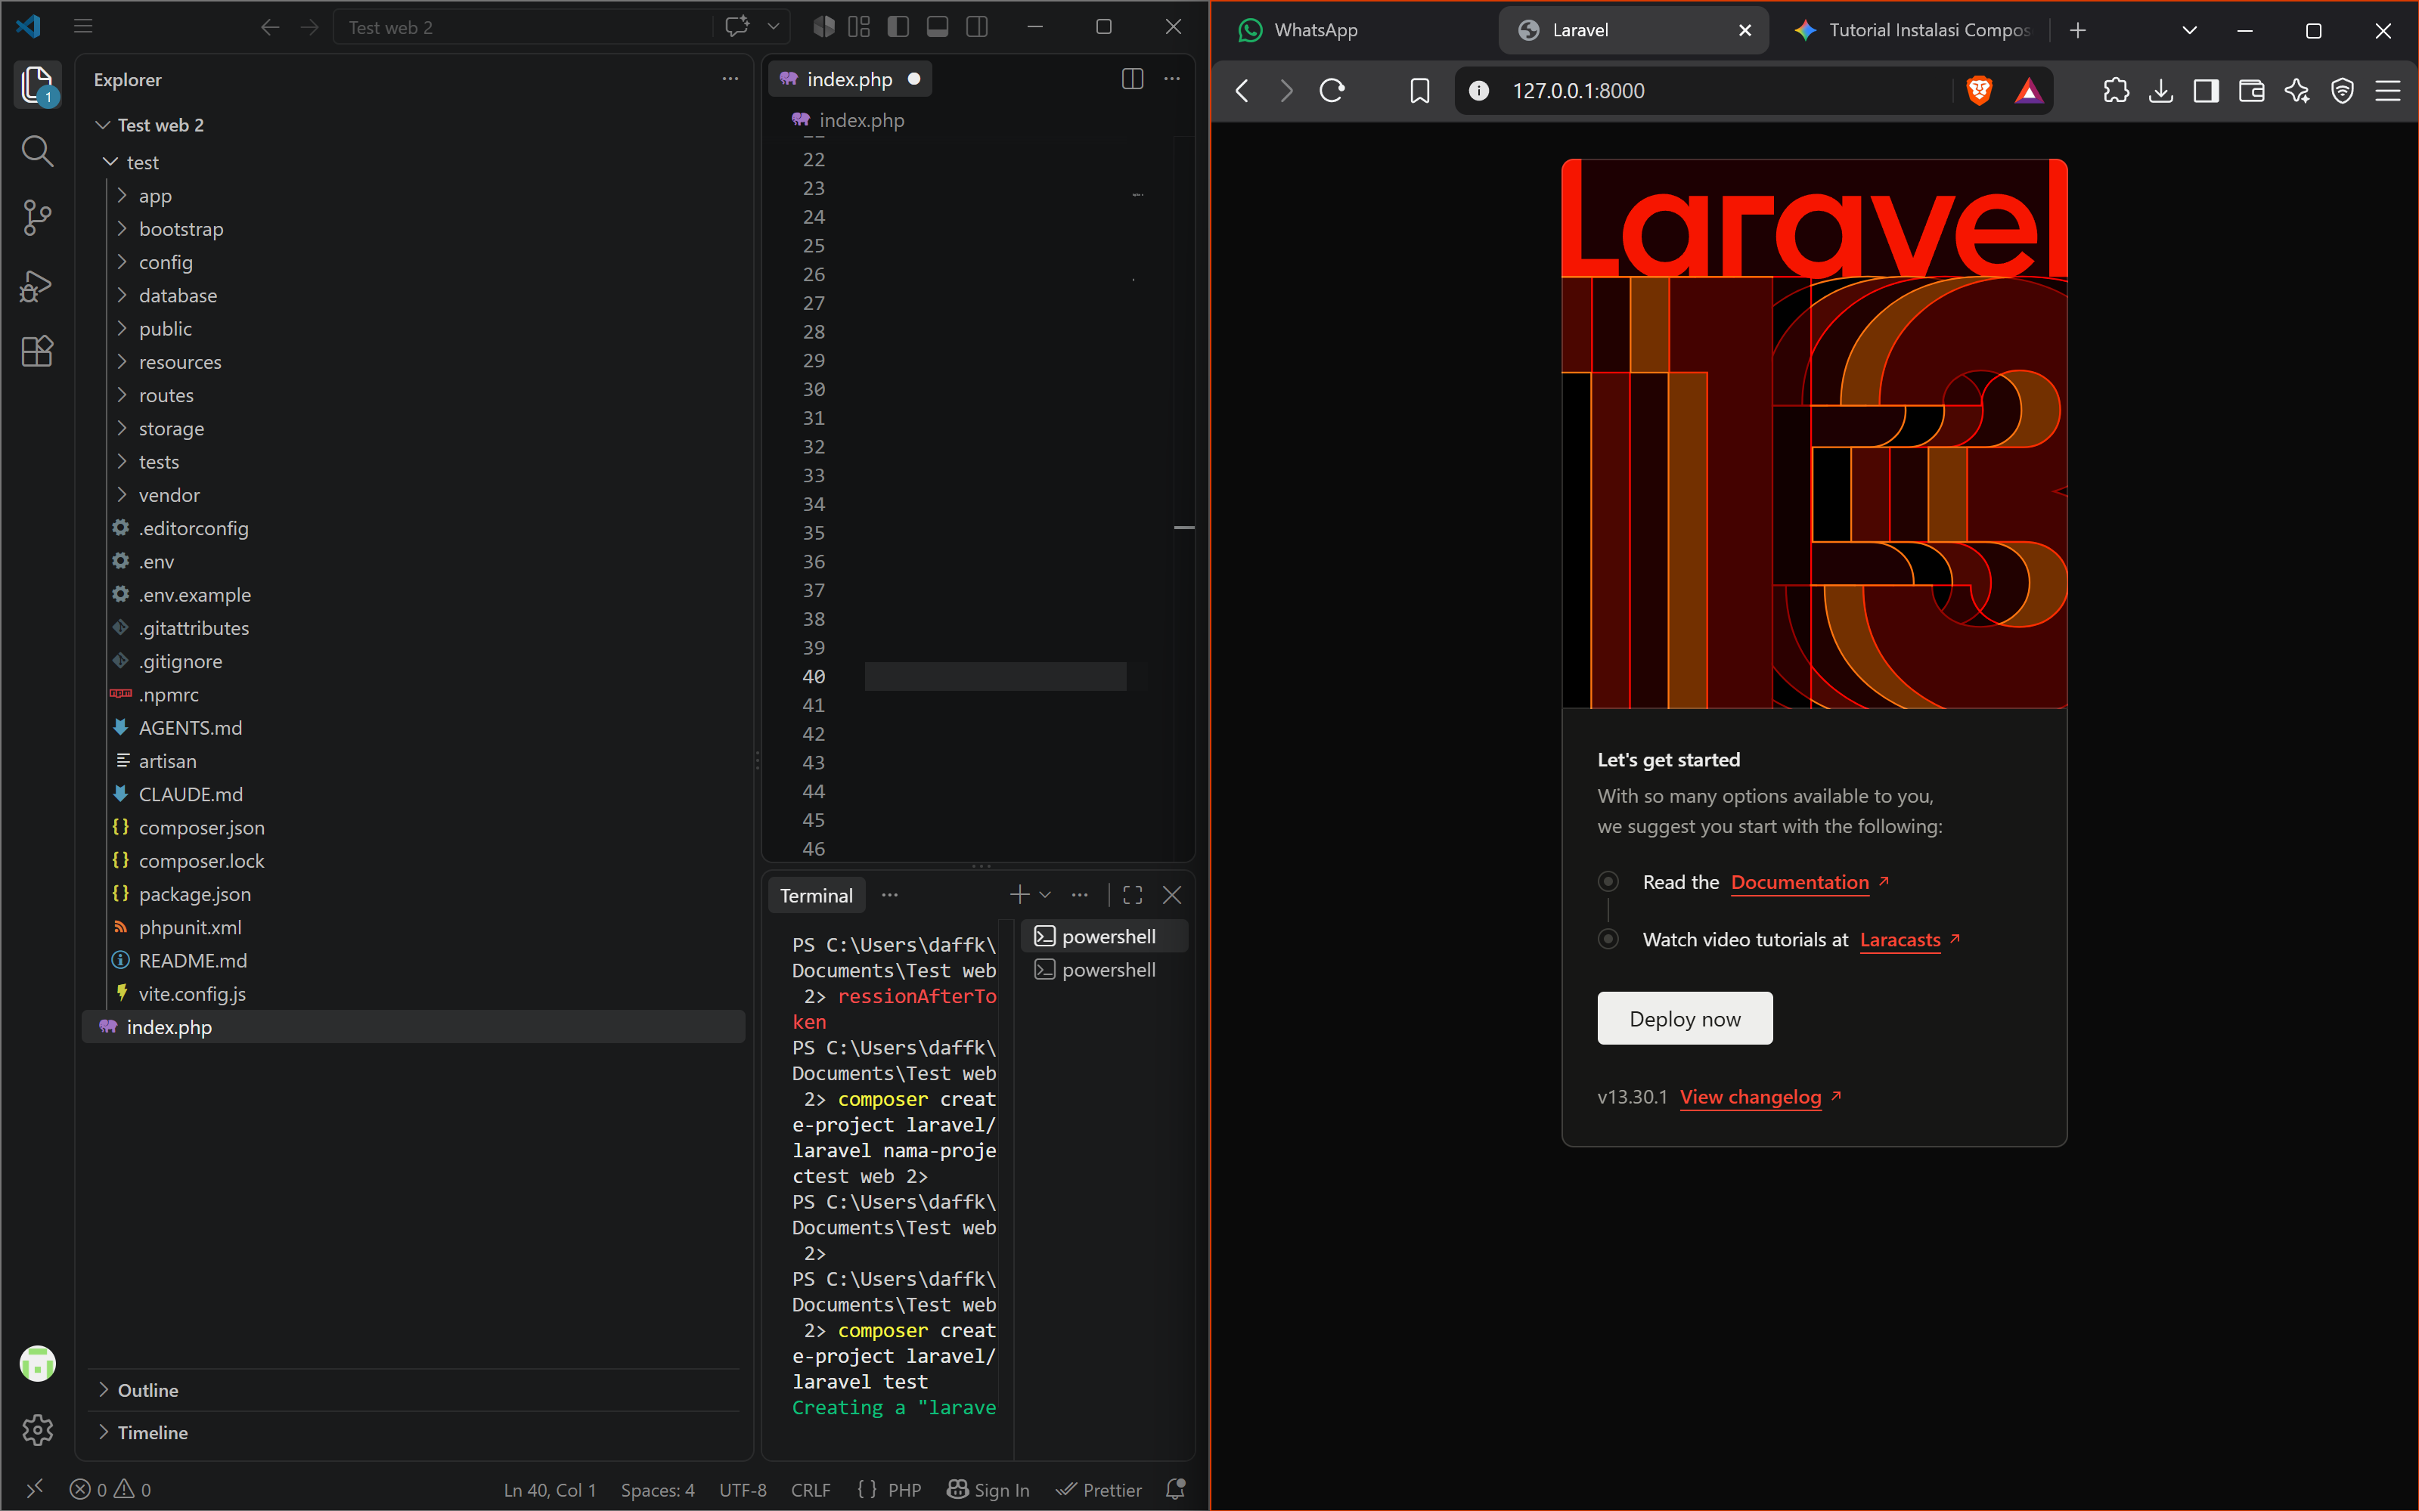
- Troubleshooting Path
Tambahkan folder PHP ke Environment Variable PATH
  - Tekan Start, lalu cari Environment Variables.
  - Pilih Edit the system environment variables.
  - Klik Environment Variables.
  - Pada bagian System variables, pilih Path, lalu klik Edit.
  - Klik New dan masukkan lokasi folder PHP, contohnya: C:\xampp\php
  - Klik OK hingga semua jendela tertutup.
Tutup dan buka kembali Terminal atau Command Prompt
Perubahan pada PATH biasanya baru terbaca setelah terminal dibuka ulang.
Uji kembali instalasi PHP
Jalankan: php -v
Jika berhasil, terminal akan menampilkan informasi versi PHP, misalnya:
PHP 8.x.x (cli)
Kesimpulan: Masalah php -v tidak dikenali pada Windows 10 umumnya terjadi karena PHP belum terinstal atau lokasi folder PHP belum ditambahkan ke Environment Variable PATH.

